TD/TP Réseaux n°2 : Routage - VLAN

Notions abordées:
- Rappel routage
- Manipulation des VLAN sous packet tracer
- Protocole Spanning tree
- Protocole 802.1q

- Configuration d’un commutateur avec VLAN
Les objectifs de cet exercice est de simuler différents réseaux en utilisant le logiciel Packet Tracer afin de comprendre le fonctionnement des VLANs.

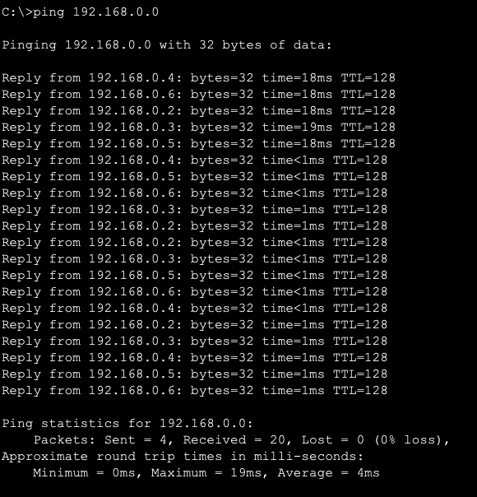
- Vous allez maintenant réaliser un réseau comportant un switch et 6 PC. Configurez les PC avec leur adresse IP dans le réseau 192.168.0.0 masque 255.255.255.0. Vous testerez les configurations par des pings sur les différentes machines et interfaces. Vous ferez un ping depuis chacun des PC sur l’adresse de broadcast de ce réseau et donnerez le résultat obtenu.

- Imaginons maintenant qu’on souhaite séparer les machines (machines des départements RH et R&D de l’entreprise) dans deux VLANs différents 110 et 210. Dans votre exemple vous configurerez le switch pour mettre trois machines dans chacun des VLANs.

- Faites un ping sur l’adresse de broadcast de ce réseau depuis un PC du VLAN_110. Donnez le résultat obtenu.
- Envoyé la même commande depuis un PC du VLAN_210 Donnez le résultat obtenu.
- Expliquez ces deux résultats.
- Partage de VLANs entre deux switchs
- Imaginons maintenant que l’entreprise dispose de deux bâtiments qui chacun dispose d’une infrastructure réseau. On souhaite que les VLANs initialement établit dans le premier bâtiment perdurent. Ainsi vous aurez deux VLAN 210 et 110 dans les deux bâtiments. Comment feriez-vous pour permettre le maintien de ces deux VLANs et permettre la communication entre ces VLANs distants ?
- Partant de l’exercice 2 vous allez étendre le réseau en y ajoutant un switch ayant également 2 VLANs (110 et 210) et en connectant 3 machines dans chacun des deux VLANs. On considère que les machines sont également dans le même sous réseau que les machines de l’exercice 2.
- Testez la configuration du switch pour vérifier que cela fonctionne.
- Quelles sont les caractéristiques des segments reliant les deux switchs ?
- Comment configurer les switchs et quelles sont les modifications à apporter aux associations ports/VLAN?
- Configurer correctement ce montage. Vérifier quelles communications sont possibles entre chaque PC et les trafics visibles sur chaque interface (unicast et broadcast).
- Configuration d’un commutateur avec VLANs avec ISL (mode Trunk)
On montre une alternative à la solution donnée dans l’exercice 3 en utilisant la notion de ports tagués et en utilisant le protocole 802.1q pour rendre transparent la présence de deux switches ayant chacun deux VLANs.
- On considère la même configuration réseau que l’exercice 3.
- Vous allez interconnecter les switchs via un tronçon (cad un câble croisé connectant deux interfaces) en mode Trunk.
- Faites un ping sur l’adresse de broadcast sur une machine du VLAN 210. Quel résultat obtenez-vous ?
- Faites un ping sur l’adresse de broadcast sur une machine du VLAN 110. Quel résultat obtenez-vous ?
- Expliquez ces résultats. Que se passe-t-il sur les interfaces en mode Trunk ?
- Configuration de trois commutateurs et spanning Tree
Soit un 3ème bâtiment de l’entreprise, un nouveau switch qui doit s’interconnecter avec les deux autres via un lien tagué. Vous allez donc créer un réseau avec trois switchs et deux liens entre ces trois switchs pour créer une boucle. Avant cela vous devez désactiver le spanning tree sur les trois switchs en mettant en mode config ces switchs par les commandes suivantes :
- Vous visualisez l’état des interfaces de chaque switchs et vous vérifiez que la spanning tree est activé et que l’algorithme a réalisé le blocage de certains ports
Pour cela tapez la commande switch >show spanning-tree sur chaque switchs et commentez ce que vous trouvez
- désactivation du mode spanning sur les switchs : no spanning-tree mode
- désactivation du spanning-tree dans la gestion des vlans exemple pour vlan1 : no spanning-tree vlan 1

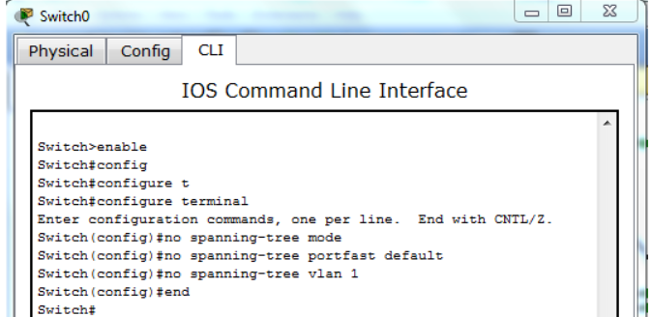

Y a-t-il une boucle dans cette configuration et un risque d'inondation par les switchs eux-mêmes ?
- Envoyez un ping depuis une des machines du vlan 110 vers l’adresse de broadcast. Que constatez-vous ?
- Pour visualiser la table Spanning Tree sur chaque commutateur, entrez la commande show spanning-tree
- Vous allez réactiver le spanning tree protocole sur les trois switchs pour le VLAN 210. spanning-tree vlan 210
Activation du mode spanning sur les switchs : spanning-tree mode pvst
Activation du mode STP par défaut: spanning-tree portfast default
Activation du spanning-tree dans la gestion des vlans exemple pour vlan1 : spanning-tree vlan 1

Vérifier que désormais il n’y a plus de boucle.
- VLANs et serveur
On suppose maintenant que le réseau dispose d’un serveur qui doit pouvoir communiquer avec les deux VLANs. Néanmoins, on veut conserver les deux VLANs avec des trafics distincts. Pour cela, on peut associer une deuxième interface logique de VLAN au serveur (sur la même interface physique ou sur une autre). Réaliser la configuration qui permet l’accès au serveur et à partir du PC3, de communiquer avec le VLAN 210, le VLAN 110 et le VLAN par défaut.

